山亭区桑村镇2021年政府信息公开工作
年度报告
根据新修订的《中华人民共和国政府信息公开条例》、《国务院办公厅政府信息与政务公开办公室关于政府信息公开工作年度报告有关事项的通知》（国办公开办函〔2019〕60号）和省、枣庄市有关工作要求，编制本报告并向社会公开。全文包括2021年政府信息公开工作要点落实情况，主动公开政府信息情况，回应解读情况，依申请公开情况，政府信息公开行政复议、行政诉讼和投诉情况，存在的主要问题及改进措施等。本报告所列数据的统计时限自2021年1月1日至2021年12月31日。本报告全文在将山亭区政府网站（http://www.shanting.gov.cn/）,“政府信息公开年度报告”专栏公布。如对本报告有疑问，可与山亭区桑村镇人民政府联系（地址:山亭区桑村镇，邮编：277200，电话：0632-8611103，传真：0632-8619234） 。
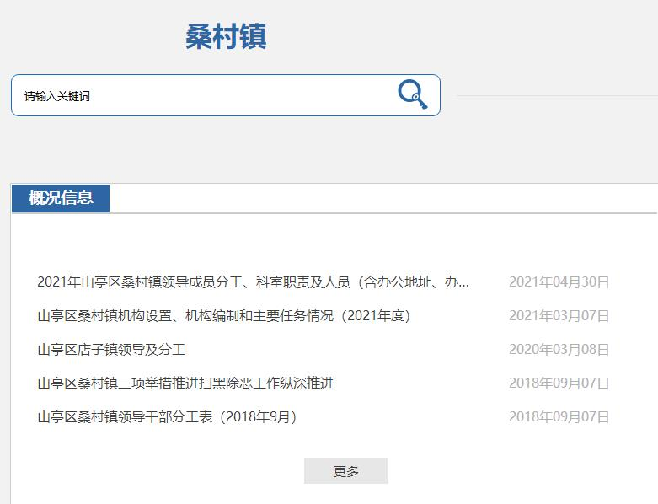

—、总体情况
2021年，按照区委、区政府的部署和指导，我镇全面推进政务公开工作，积极提升政务公开的质量和实效，推动转变政府职能、深化简政放权、创新监管方式，促进经济社会持续健康发展，建设人民满意的服务型政府。
- 主动公开工作情况。
在2021年主动公开了桑村镇概况信息、组织管理、政策文件、规划计划、工作信息、重要部署执行公开、建议提案办理、脱贫攻坚等内容。
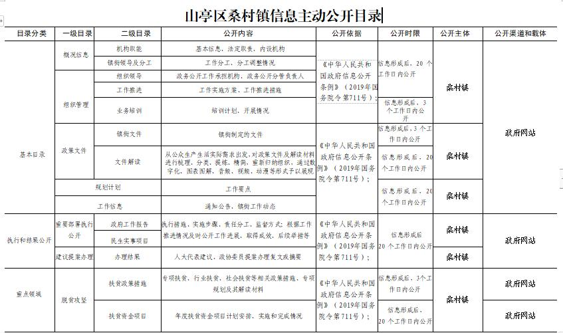
- 依申请公开办理情况。
1.2021年全年桑村镇人民政府未收到和处理依申请公开政府信息。2.2021年，因政府信息公开被申请行政复议0件，因公民、法人和其他组织认为行政机关政府信息公开工作具体行政行为侵犯其合法权益，提起行政诉讼0件。3.政民互动情况。组织开展了2021年“政府开放日”活动，邀请部分区人大代表、政协委员、群众代表对镇重点工作进行观摩，全面了解便民服务“一窗受理”、“码上办理”、“一机通办”服务模式，以及主要职能、办事程序、服务举措等。4.平台建设情况。我镇对政府信息分类、编排体系、获取方式、政府信息公开工作机构名称、办公地址、时间、联系电话、传真号码、邮箱、信息索引、名称、内容概述、生成日期等内容进行及时检查调整更新，达到更新及时，内容正确、方便公众的目的，按照要求，及时发布。我镇智汇桑村微信公众号，坚持做到每天更新，及时回答公众号中群众所提问题。
5.机构建设及人员配置情况。我镇政务公开工作由调研信息岗牵头，分管负责人为桑村镇党委副书记高源同志，电话：13563205807；具体工作人员为调研信息岗主管杨国昆同志，电话：15098295629。 6.监督保障情况。严格按照《山亭区人民政府办公室关于印发2021年山亭区政务公开工作要点的通知》山政办发〔2021〕9号通知要求，我镇全面落实了政务公开要点。
二、主动公开政府信息情况（不存的全部写0,不能空下）
第二十条第（一）项
信息内容 | 本年制发件数 | 本年废止件数 | 现行有效件数
规章 | 0 | 0 | 0
行政规范性文件 | 0 | 0 | 0
第二十条第（五）项
信息内容 | 本年处理决定数量
行政许可 | 0
第二十条第（六）项
信息内容 | 本年处理决定数量
行政处罚 | 0
行政强制 | 0
第二十条第（八）项
信息内容 | 本年收费金额（单位：万元）
行政事业性收费 | 0
三、收到和处理政府信息公开申请情况
（本列数据的勾稽关系为：第一项加第二项之和，  等于第三项加第四项之和） |  |  | 申请人情况
 |  |  | 自然人 | 法人或其他组织 |  |  |  |  | 总计
 |  |  | 自然人 | 商业企业 | 科研机构 | 社会公益组织 | 法律服务机构 | 其他 | 总计
一、本年新收政府信息公开申请数量 |  |  | 0 | 0 | 0 | 0 | 0 | 0 | 0
二、上年结转政府信息公开申请数量 |  |  | 0 | 0 | 0 | 0 | 0 | 0 | 0
三、本年度办理结果 | （一）予以公开 |  | 0 | 0 | 0 | 0 | 0 | 0 | 0
三、本年度办理结果 | （二）部分公开（区分处理的，只计这一情形，不计其他情形） |  | 0 | 0 | 0 | 0 | 0 | 0 | 0
三、本年度办理结果 | （三）不予公开 | 1.属于国家秘密 | 0 | 0 | 0 | 0 | 0 | 0 | 0
三、本年度办理结果 | （三）不予公开 | 2.其他法律行政法规禁止公开 | 0 | 0 | 0 | 0 | 0 | 0 | 0
三、本年度办理结果 | （三）不予公开 | 3.危及“三安全一稳定” | 0 | 0 | 0 | 0 | 0 | 0 | 0
三、本年度办理结果 | （三）不予公开 | 4.保护第三方合法权益 | 0 | 0 | 0 | 0 | 0 | 0 | 0
三、本年度办理结果 | （三）不予公开 | 5.属于三类内部事务信息 | 0 | 0 | 0 | 0 | 0 | 0 | 0
三、本年度办理结果 | （三）不予公开 | 6.属于四类过程性信息 | 0 | 0 | 0 | 0 | 0 | 0 | 0
三、本年度办理结果 | （三）不予公开 | 7.属于行政执法案卷 | 0 | 0 | 0 | 0 | 0 | 0 | 0
三、本年度办理结果 | （三）不予公开 | 8.属于行政查询事项 | 0 | 0 | 0 | 0 | 0 | 0 | 0
三、本年度办理结果 | （四）无法提供 | 1.本机关不掌握相关政府信息 | 0 | 0 | 0 | 0 | 0 | 0 | 0
三、本年度办理结果 | （四）无法提供 | 2.没有现成信息需要另行制作 | 0 | 0 | 0 | 0 | 0 | 0 | 0
三、本年度办理结果 | （四）无法提供 | 3.补正后申请内容仍不明确 | 0 | 0 | 0 | 0 | 0 | 0 | 0
三、本年度办理结果 | （五）不予处理 | 1.信访举报投诉类申请 | 0 | 0 | 0 | 0 | 0 | 0 | 0
三、本年度办理结果 | （五）不予处理 | 2.重复申请 | 0 | 0 | 0 | 0 | 0 | 0 | 0
三、本年度办理结果 | （五）不予处理 | 3.要求提供公开出版物 | 0 | 0 | 0 | 0 | 0 | 0 | 0
三、本年度办理结果 | （五）不予处理 | 4.无正当理由大量反复申请 | 0 | 0 | 0 | 0 | 0 | 0 | 0
三、本年度办理结果 | （五）不予处理 | 5.要求行政机关确认或重新  出具已获取信息 | 0 | 0 | 0 | 0 | 0 | 0 | 0
三、本年度办理结果 | （六）其他处理 | 1.申请人无正当理由逾期不补正、行政机关不再处理其政府信息公开申请 | 0 | 0 | 0 | 0 | 0 | 0 | 0
三、本年度办理结果 | （六）其他处理 | 2.申请人逾期未按收费通知要求缴纳费用、行政机关不再处理其政府信息公开申请 | 0 | 0 | 0 | 0 | 0 | 0 | 0
三、本年度办理结果 | （六）其他处理 | 3.其他 | 0 | 0 | 0 | 0 | 0 | 0 | 0
三、本年度办理结果 | （七）总计 |  | 0 | 0 | 0 | 0 | 0 | 0 | 0
四、结转下年度继续办理 |  |  | 0 | 0 | 0 | 0 | 0 | 0 | 0
四、政府信息公开行政复议、行政诉讼情况
行政复议 |  |  |  |  | 行政诉讼
结果  维持 | 结果纠正 | 其他结果 | 尚未  审结 | 总  计 | 未经复议直接起诉 |  |  |  |  | 复议后起诉
 |  |  |  |  | 结果维持 | 结果纠正 | 其他  结果 | 尚未  审结 | 总计 | 结果维持 | 结果  纠正 | 其他  结果 | 尚未审结 | 总计
0 | 0 | 0 | 0 | 0 | 0 | 0 | 0 | 0 | 0 | 0 | 0 | 0 | 0 | 0
五、政府信息公开工作存在的主要问题及改进情况
（一）2021年，针对上一年度存在的问题进行了整改。
一是加强政务公开队伍建设。增加从事政务公开工作的工作人员数量，确保政务公开工作及时、到位。二是增强业务培训。加强对领导干部和政府信息公开业务人员的培训，制定年度学习培训规划，每年有重点、有侧重地开展学习培训。相关工作人员积极参加上级举办的信息公开相关专题培训，提高政府信息公开业务水平，增强政务公开规范性。三是拓宽宣传领域，强化参与基础。加强宣传。促进形式多样化，提高公众对政府公开工作的知晓率和参与度，注重横向联系、纵向沟通协调机制，不断提升信息公开整体工作水平，强化信息公开工作各项保障措施。
（二）2021年存在的主要问题
一是个别窗口工作人员业务水平、服务质量、办事效率有待提高，纪律观念有待加强，工作方式还需改进；二是对政务服务中心窗口工作人员的业务培训力度不够；三是有的部门政务公开工作的实效性不够强，流于形式，公开的内容不全面、不够及时，个别站所对动态性的内容没有及时更新；四是部分村级政务服务中心网络仍旧不通，导致政务公开工作无法正常开展。
（三）改进措施
一是加强自身建设。进一步健全、完善各项管理制度，加强效能监督管理，加强对中心工作人员的考核制度的建立。进一步规范化建设镇村便民服务, 使服务更加科学合理。二是开展各项培训。提高工作人员的素质和工作能力。一是培训工作人员要有强烈的宗旨意识和乐于奉献的精神，真正把群众利益放在第一位，踏踏实实为群众办事；二是要有熟练的业务技能，加强学习，提高素质，树立良好的行政服务形象。三是规范和完善政务村务公开的内容、形式。要按照上级有关文件精神，对涉及人民群众关心的重大问题，重大决策应及时公开，同时有区别地抓好对内与对外公开，提高公开针对性。
六、其他需要报告的事项
2021年，我镇未承办人大建议；
承办政协提案1条，已于2021年7月底办理完毕。

